附件：
固定资产管理系统简单操作说明

广东石油化工学院固定资产管理系统登录地址为： http://210.38.243.19/gdpazcgl/或通过国有资产管理办公室主页右下角登录。
广东石油化工学院固定资产管理系统具体操作办法如下：
- 修改密码：点击网址进入登录界面→输入用户名（初始密码为空）→登录→系统设置→修改密码。
- 查看名下保管资产：点击桌面，可在右下角看到本人名下保管使用的资产。
- 资产管理员查看本部门资产信息：登录→查询→资产查询→资产信息查询→入账日期（起始日期框留空或选定查询日期）→确定，即可查看本部门资产数据。
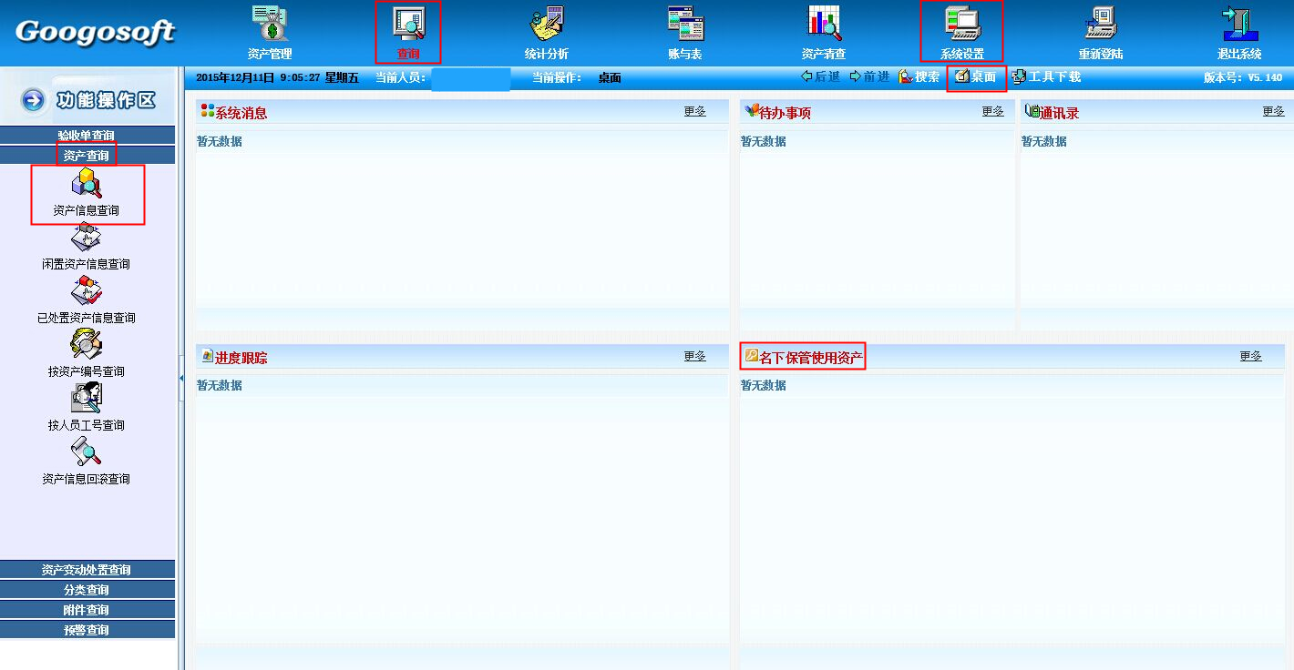
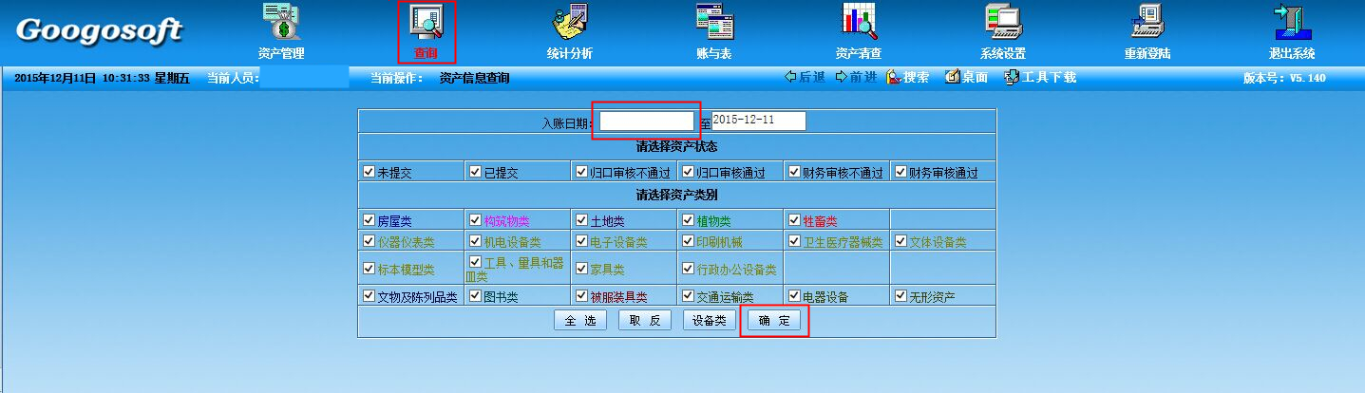注：软件推荐使用IE浏览器
1、设置每次访问时刷新 ：工具-Internet选项-常规-浏览历史记录-设置-勾选‘每次访问网页时’-确定
2、可信任站点：工具-Internet选项-安全-受信任的站点-站点-加入地址‘http://210.38.243.19’
3、ActiveX控件和插件、下载 全部启用：工具-Internet选项-安全（internet、本地Intranet、受信任的站点）-自定义级别-将AtciveX控件插件和下载全部启用（不安全的就选择提示）
4、关闭弹出窗口组织程序：工具-Internet选项-隐私-将‘打开弹出窗口阻止程序’不勾选-确定
5、针对ＩＥ浏览器版本比较高的情况：工具-兼容性视图设置-勾选‘在兼容形势图中显示Intranet站点'-关闭

